第四次作业：用例分析
1、考虑一个真实的书店，例如在购物中心的那种书店。
（1）列出结帐系统设计中会涉及到的三类参与者，解释每一类参与者的相关性。
客户、结账员、书籍价格及库存管理系统。
客户是结账系统服务的对象，发起结账请求。
结账员负责处理客户的请求，将请求输入结账系统并给出反馈。
书籍价格及库存管理系统负责给出书籍的价格以及实时更新库存数据。
（2）一个用例是购买图书，从客户的角度，列出在类似的抽象层次上的其他用例，并用一句话来总结每个用例的意图。
查询图书：客户通过书名、作者或分类查找店内是否有特定图书。
（3）给书店的结算系统绘制一张完整的用例图
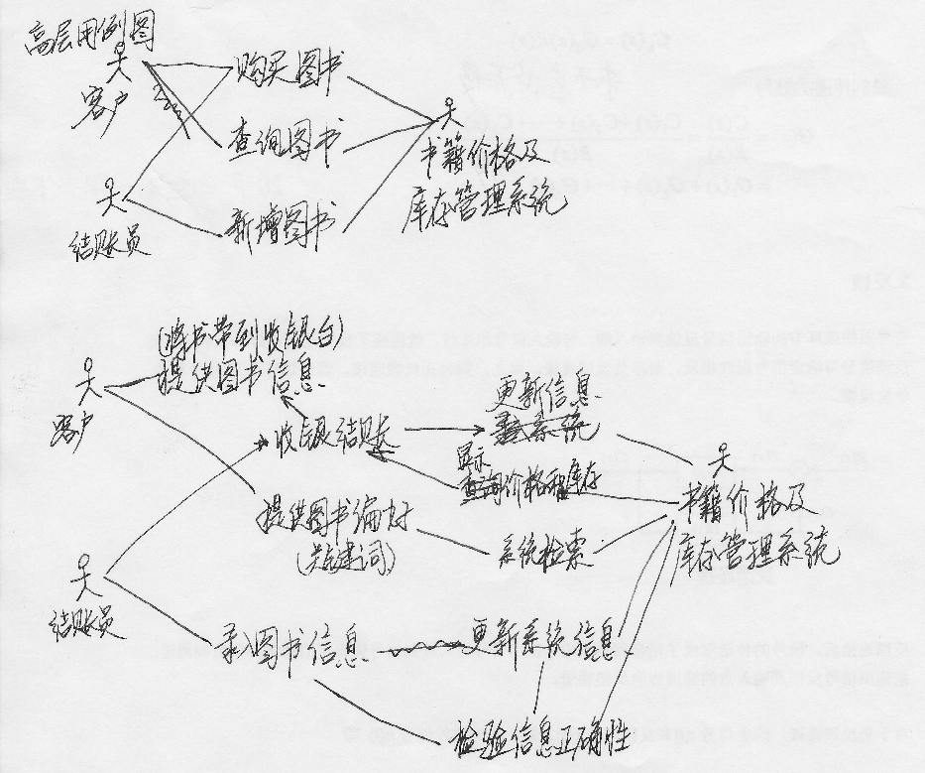
（4）给每个用例编制一个普通的场景。

购买图书：
客户选择一本图书并带到收银台。结账员扫描图书条形码，系统显示价格和库存。客户选择支付方式，支付成功。系统打印收据并更新库存。

查询图书：
客户在系统中输入图书偏好（关键词），系统返回可能需要书籍的库存状态和位置。客户根据结果进一步挑选。

新增图书：
书店收到新书，结账员录入图书信息（ISBN、书名、价格）。系统验证无错误后，更新库存数据库。

（5）给每个用例编制一个异常场景。

购买图书-库存不足
客户要买的书显示库存为0，结账员告知需预订或推荐替代书籍。

查询图书-检索失败
客户提供关键词，系统无法查找到合适的书目，提示用户减少关键词数量或更改关键词。

新增图书-输入错误
结账员录入的ISBN不存在，系统提示“未检索到书目”，需核对ISBN是否正确，或输入不存在ISBN的早期出版书目。

